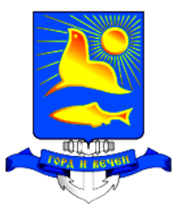

РЕШЕНИЕ

СОБРАНИЯ НЕВЕЛЬСКОГО ГОРОДСКОГО ОКРУГА

Об утверждении Положения «Об аренде муниципального имущества муниципального
образования «Невельский городской округ».

Принято Собранием Невельского городского округа руководствуясь п.3 ст.125, п.2 ст.215 Гражданского кодекса Российской Федерации, в соответствии с Федеральным законом от 06.10.2003г. № 131-ФЗ (в ред. от 03.05.2011г.) «Об общих принципах организации местного самоуправления в Российской Федерации», руководствуясь ст.34 Устава муниципального образования «Невельский городской округ», решение № 198 от 07 июля 2011 года 36-ой сессией 1 созыва.

1.Утвердить Положение «Об аренде муниципального имущества муниципального образования «Невельский городской округ» (прилагается).
2.Утвердить примерный договор аренды движимого муниципального имущества (приложение № 1).
3.Утвердить примерный договор аренды недвижимого муниципального имущества (приложение № 2).
4.Настоящее решение опубликовать в газете «Невельские новости».

Мэр Невельского городского округа В.Н. Пак

« 07 » июля 2011г. № 198

